Tisková zpráva | 10. 6. 2024

Mezinárodní asociace divadla pro děti a mládež ASSITEJ International udělila Zoje Mikotové Cenu za celoživotní dílo

ASSITEJ International Lifetime Achievement Award, oceňující dlouhodobý přínos oboru divadla pro děti a mládež, byla udělena paní Zoje Mikotové za osobitou autorskou a režijní tvorbu v divadle pro děti a mládež, za dlouhodobé úsilí propojovat svět neslyšících a slyšících, za dlouholetý kreativní přístup k divadlu pro děti a mládež a neúnavné hledání otevřené divadelní komunikace, s důrazem na pohyb, vtip a múzičnost.

Cena byla předána 28. května 2024 během 21. Světového kongresu ASSITEJ a Festivalu scénických umění pro děti a mládež v Havaně. Převzaly ji členky výboru Českého střediska ASSITEJ Zuzana Sikačová a Karola Štěpánová. Obě spolu s dalšími členy výboru, předsedou Luďkem Horkým, Barborou Látalovou, Barborou Kalinovu, Tomášem Jarkovským, vedoucí Oddělení mezinárodní spolupráce IDU Martinou Peckovou Černou a tajemnicí Veronikou Nádeníčkovou tvořily českou delegaci, která v rámci kongresu a festivalu přiblížila mezinárodní veřejnosti českou divadelní tvorbu pro děti a mládež. Součástí programu kongresu byla také prezentace Českého střediska ASSITEJ a aktivit PerformCzech.
Divadlo Drak a Institut figurálního divadla pak uvedlo představení inscenace “Do hajan!” v režii a choreografii Veroniky Poldauf Riedlbauchové.
„Je dobré dostat ocenění za něco, co jsem dělala s láskou a přesvědčením, že to má význam a smysl. S přesvědčením, že je to nutné a potřebné. Zdravím všechny, kteří pracují pro rozumový a především citový rozvoj dětí a mládeže, slyšících i neslyšících. Zkrátka všech,” říká oceněná Zoja Mikotová.
Prof. Mgr. Zoja Mikotová je významná česká režisérka a vysokoškolská pedagožka. 30 let působila jako vedoucí Ateliéru výchovné dramatiky pro neslyšící na brněnské JAMU (VDN), který v roce 1992 založila a kde vytvořila nezaměnitelné prostředí pro rozvoj a vzdělání mladých lidí. Tvořivý přístup k divadlu pro děti a mládež uplatňuje nejen v kontaktní práci s mladým divákem, ale i v inspirativní a soustavné pedagogické činnosti s nejmladšími herci. O tvorbě Zoji Mikotové platí nejen to, že „otevírá dětský svět dospělým a svět dospělých dětem“, nýbrž i svět neslyšících slyšícím a svět slyšících neslyšícím, a to už od raného dětství diváků a od útlého mládí herců. Jako režisérka vytvořila řadu umělecky vysoce kvalitních inscenací, které zanechávají hlubokou stopu jak v českém divadle, tak – a to především – pozitivně formují estetické a hodnotové vnímání dětí a dospívající mládeže.

Zoja Mikotová také přednáší na konferencích, vede tvůrčí dílny, věnuje se tematice divadla Neslyšících. V roce 1992 absolvovala studijní pobyt na Gallaudetově univerzitě ve Washingtonu (jediná univerzita na světě pro Neslyšící). Režírovala v řadě divadel v ČR i v zahraničí (Národní divadlo Brno, Městské divadlo Brno, Městské divadlo Zlín, Divadlo Petra Bezruče Ostrava, Divadlo Archa Praha, Klicperovo Divadlo Hradec Králové, Bábkové divadlo na Rázcestí Banská Bystrica, Teatr H. Ch. Andersena v Lublinu, Divadlo Brett ve Vídni, Divadlo v 7 a půl Brno, Divadlo v Dlouhé Praha, HaDivadlo Brno, Divadlo KAAT v Yokohamě, Theater Golden Fische v Chemnitzu, a další). Jako choreografka pracovala vMaďarsku, Polsku, Německu, Rakousku a ve Francii. Se studenty a absolventy VDN se zúčastnila řady festivalů a vedla workshopy doma i ve světě. V roce 2004 byla oceněna Výroční cenou Českého centra ASSITEJ. V roce 2006 dostala medaili Ministerstva školství, mládeže tělovýchovy II. stupně za uměleckou a pedagogickou činnost. V roce 2007 jí byla udělena Zlatá medaile JAMU. V roce 2018 jí byla udělena Cena města Brna pro rok 2017 pro oblast dramatického umění a v roce 2019 Cena Unie Neslyšících v Brně za osobní přínos pro neslyšící. V roce 2022 obdržela Cenu Ministerstva kultury České republiky za přínos v oblasti divadla, za rozvíjení osobité poetiky básnického divadla, opřeného o pohyb, vtip a múzičnost, a za umělecké a pedagogické úsilí propojovat svět neslyšících a slyšících.
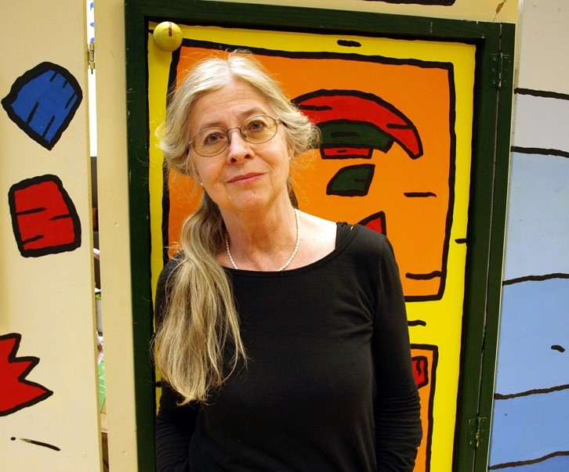
Zoja Mikotová, zdroj: osobní archiv
Činnost Českého střediska ASSITEJ koordinuje Institut umění – Divadelní ústav (IDU) a historie této mezinárodní nevládní organizace přidružené k UNESCO je s naší zemí spojena od samých začátků, kdy se v roce 1966 konal v Praze její první kongres. Dlouhodobě vynikající vztahy českých divadelníků s touto organizací potvrzuje i fakt, že exekutivní výbor ASSITEJ bude letos na podzim zasedat v Praze v rámci programu pro zahraniční hosty Hi PerformanCZ Visitors´ Program a spolupráce v rámci dalších projektů ASSITEJ jsou naplánovány i na další roky.
Více informací o Českém středisku ASSITEJ
Kontaktní osoba: Veronika Nádeníčková, tajemnice Českého střediska ASSITEJ, veronika.nadenickova@idu.cz

